|  |
| --- |
|  |



 Rapport de projet

« Développer une base de données pour la gestion des enseignements »

Cliente : Nathalie DUBOIS

Chef de projet : Tarek BELKACEM

Développeurs : Mohammed CHALLAL

Samy BADACHE

Gael HUOT

REMERCIEMENTS

Nous tenons tout d’abord à remercier Bruno ADAM, notre professeur de base de données, pour sa disponibilité et le temps qu’il nous a consacré. Nous remercions également Julien LEPAGNOT, chargé de nous apprendre à rédiger un cahier des charges et madame DUBOIS qui nous a consacré du temps pour répondre à nos questions.

# Table des matières

Table des matières 2

Introduction 3

Description du projet 4

Situation initiale 4

Objectif 4

Élaboration du cahier des charges 5

Confrontation avec le travail prévisionnel 6

Difficultés et solutions 6

Répartition du travail 6

Améliorations possibles 8

Annexes 9

Conclusion 12

# Introduction

Dans le cadre de notre cursus, il nous a été demandé de réaliser un projet en base de données. Outre le fait que ce projet constitue une note importante, celui-ci est important pour notre avenir professionnel. On nous a demandé de créer sous le logiciel Microsoft Access, un outil permettant la gestion des enseignements afin d’améliorer les conditions de travail de Madame DUBOIS, responsable administrative à l’UHA.

L’équipe est composée de 4 membres dont un chef de projet : Samy BADACHE, Mohamed CHALLAL, Gael HUOT et Tarek BELGACEM le chef de projet. Le professeur chargé d’encadrer le projet est Monsieur ADAM, notre enseignant en Base de données.

Nous allons voir à travers ce rapport le développement mené pendant ce projet. Nous verrons, en premier lieu, la description du projet ainsi que ses objectifs. En seconde partie, nous aborderons les différentes étapes qui se sont succédés lors de la réalisation de ce projet et la répartition du travail. Enfin, nous parlerons de la confrontation avec le travail prévisionnel.

# Description du projet

## Situation initiale

L’application que nous allons développer consiste à faciliter le travail de notre cliente Nathalie DUBOIS. Aucune application de ce genre existe dans notre établissement et nous serons les premiers à proposer le développement de cette application. Elle devra être très intuitive car notre cliente n’a jamais utilisé Access. C’est pourquoi le sujet consiste à développer une base de données qui gère les enseignements prévisionnels et effectifs de plusieurs professeurs.

## Objectif

Une fois en accord avec notre cliente, nous nous sommes donné les objectifs suivants :

* Tout d’abord, la création du MCD qui va nous permettre de planifier tout le travail, aucune tâche ne peut être réalisée sans un MCD complet.
* Ensuite nous allons créer la base de données avec le logiciel Access.
* Après avoir implémenté les tables et le MLD, nous construiront les fonctionnalités principales de l’application (requêtes, formulaires).
* Pour finir, si nous avons le temps nous essayerons d’améliorer l’interface graphique.

# Élaboration du cahier des charges

Le cahier des charges a été réalisé avec l’aide des cours du professeur Julien LEPAGNOT. Ce cahier des charges a deux intérêts :

* Premièrement, il nous donne une structure de base sur laquelle se baser :  dans notre cas on a ensuite adapté chaque étape en fonction du déroulement de notre travail.
* Deuxièmement, faire en sorte que notre cliente utilise facilement l’application sans connaître Access.

Pour rendre l’application fonctionnelle, il faut respecter les étapes pour cibler les fonctionnalités mais également rendre l’application ergonomique, c’est à dire que les fonctionnalités soient accessibles rapidement et facile d’utilisation.

# Confrontation avec le travail prévisionnel

## Difficultés et solutions

Les difficultés les plus importantes que nous avons rencontrés concernent :

1. Le temps insuffisant à disposition par rapport à la quantité significative de travail
2. L’impossibilité de travailler simultanément sur le logiciel Access
3. La faible connaissance du langage VBA

Pour ce qui concerne la gestion du temps, nous avons opté pour une modification continue du cahier des charges en valorisant ainsi un travail de groupe complémentaire et efficace.

L’impossibilité de travailler en même temps sur Access a aggravé le premier problème cité. La solution qui nous a semblé la plus sensée ainsi que la moins risquée est la suivante : le membre du groupe qui veut travailler sur Access l’indique aux autres et si personne n’est en train de travailler, ladite personne peut télécharger le document, travailler pour ensuite remettre la nouvelle version en ligne et enfin indiquer au reste du groupe que le fichier Access est disponible.

La faible connaissance de VBA nous a poussé à chercher des solutions sur différents sites en ligne pour ensuite comparer entre nous et choisir la solution qui nous semble la plus adéquate.

## Répartition du travail

La répartition du travail présentée dans le cahier des charges a été réévaluée et changée au fur et à mesure.

Nous avons jugé plus importante notre adaptabilité et notre malléabilité de travail au détriment du plan rigide initial, en valorisant de cette façon une collaboration efficace et un fort esprit d’équipe ; cela concerne surtout la partie sur Access, où tout le monde a participé à la création de formulaires, requêtes et codes VBA.

Voici le graphique du plan effectif :

|  |  |  |  |  |
| --- | --- | --- | --- | --- |
| Nom de la tâche | Challal Mohamed | Belgacem Tarek | Huot Gael | Badache Samy |
| Conception MCD |  |  |  |  |
| Finalisation MLD et implémentation sur Access |  |  |  |  |
| Création des formulaires |  |  |  |  |
| Création des requêtes |  |  |  |  |
| Création des scripts VBA |  |  |  |  |
| Commentaire sur le MCD |  |  |  |  |
| Rédaction du rapport |  |  |  |  |

Pour ce qui concerne la rédaction du rapport :

* + BADACHE s’est occupé de l’introduction, la description du projet et   l’élaboration du cahier des charges.
  + BELGACEM a élaboré la confrontation avec le travail prévisionnel.
  + HUOT a présenté les améliorations possibles et il a rédigé la conclusion.
  + CHALLAL a travaillé sur le commentaire de l’MCD.

# Améliorations possibles

Améliorations possibles pour l’exportation et l’importation de fichiers Excel :

* + Permettre d'importer des professeurs, des groupes d'étudiants et des cours de manière plus précise qu'avec ADE
  + Repérer les cours déjà existant plutôt que d'en créer des nouveaux
  + Créer les professeurs automatiquement s'ils n'existent pas lors de l’importation ADE
  + Permettre d'exporter les maquettes pédagogiques depuis la base de données
  + Offrir plus d'options pour l'exportation de fichiers Excel, comme les colonnes, ou le choix des professeurs, des ECUE, etc. ...

# Annexes

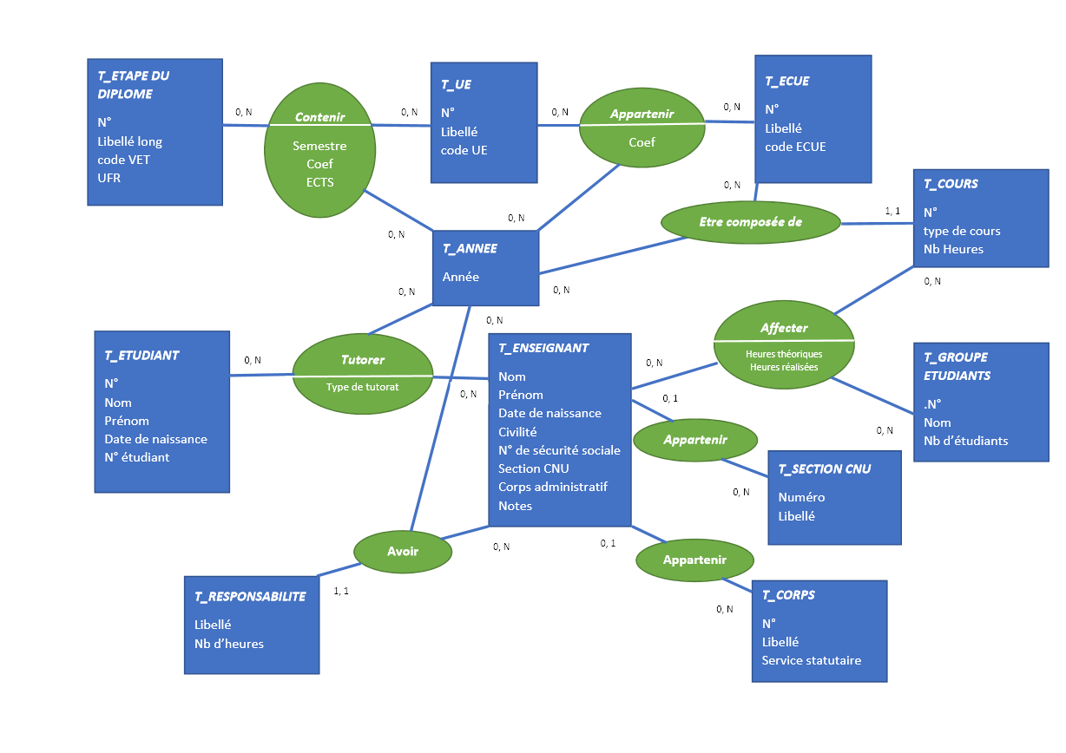Après plusieurs consultations avec la cliente, nous nous sommes mis d’accord sur ce modèle conceptuel de données.

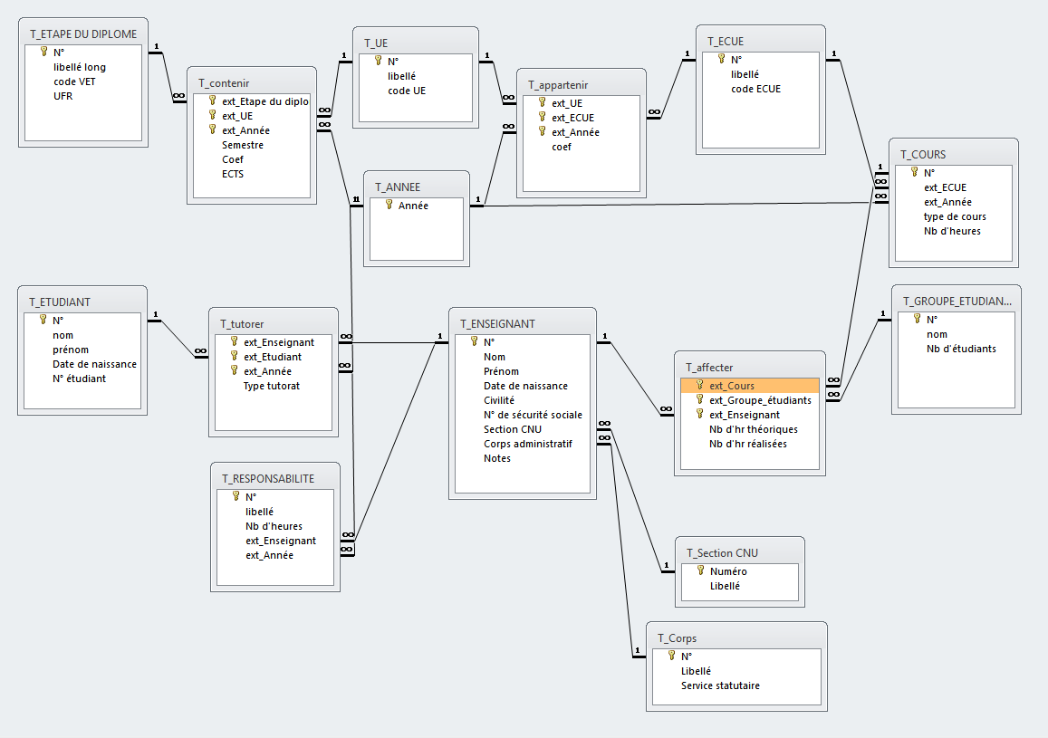Pour ce qui concerne les étapes de diplôme, les UE et les ECUE, nous avons voulu les créer indépendamment les unes des autres, et ensuite les lier par le biais de tables de jointures, ce choix permet de gérer la modification du contenu des maquettes pédagogiques des étapes de diplôme à travers les années ; d’autre part ça règle aussi le problème de la mutualisation des UE entre deux formations, nous n’avons plus besoin de créer de doublons d’une UE qui est dispensée à la fois à la L2 Mathématique et la L2 Informatique par exemple.

Nous avons créé des ECUE indépendantes des UE afin de pouvoir garder une trace si jamais à une année quelconque, on décide de changer le contenu de l’UE en rajoutant une ECUE “Projet” par exemple.

Comme une ECUE peut contenir des CM, TD et/ou des TP, on a utilisé la table T_COURS pour stocker le nombre d’heures d’une catégorie de cours (CM, TD, TP) dans une ECUE à une année universitaire précise. Grâce à ce procédé on peut modifier le nombre d’heures TD d’une ECUE d’une année à l’autre.

Nous avons décidé de créer une table de jointure pour les affectations qui contient le Numéro du cours (les TD de l’analyse numérique ou les CM d’algorithmique par exemple) l’identifiant de l’enseignant qui prodigue le cours, le groupe auquel le cours est donné, et l’année à laquelle il est donné. Cette table de jointure est sans doute la plus importante dans le MCD car grâce à elle on gère les ECUE qui ont un enseignant affecté aux TD et un autre affecté aux CM (les deux sont différents) mais aussi les cours donnés à plusieurs groupes TD par un même enseignant -ou des enseignants différents-, ainsi que les cours donnés au même groupe TD par deux enseignants.

Nous avons utilisé une table GROUPE ETUDIANTS sans la rattacher à une étape de diplôme pour pouvoir créer toute sorte de groupes (“L2 Info classe”, “L2 MI Groupe TD1”, “L2 MI Groupe TD1”, “L2 Info Groupe Anglais débutants” …) c’est aussi grâce à cette idée que nous avons pu régler le problème de la mutualisation de cours ou celui des cours de langue.

Dans la table T_ANNEE nous avons décidé de ne stocker que l’année de début de l’année universitaire car on a considéré que l’année suivante était une donnée calculée. Ex : pour 2016/2017 on stocke 2016, mais dans les formulaires grâce à des calculs on affiche quand même 2016/2017.

# Conclusion

Au cours de ce projet, nous avons réalisé la difficulté de travailler en groupe, ceci demandé un effort de patience et collaboration de la part de chacun. Nous avons sous-estimé le montant du travail par rapport au temps disponible, ce qui nous a porté à s'adapter et parfois réajuster le plan de travail.

Nous avons dû s’adapter à certains problèmes rencontrés diffèrent de ceux du cours en cherchant sur internet les réponses à nos questions.

Samy BADACHE :

Pour ma part c’est l’une des premières fois où nous avons un aussi grand projet à réaliser, le travail en groupe n’a pas toujours été facile mais j’ai appris à respecter les idées et les choix des membres du groupe. De part cette expérience j’ai compris que le travail en groupe était certainement une bonne chose. J’ai remarqué que la communication avec les membres du groupe était très importante, il fallait être souvent en contact pour se partager le travail, se donner des rendez-vous, s’entraider. Ce projet a été bénéfique pour moi et m'a appris à faire confiance aux membres du groupe.

Tarek BELGACEM :

Se lancer dans ce projet avec aucune expérience pratique dans un cadre de gestion d’équipe a été un challenge pédagogique intéressant et constructif. J’ai cherché à valoriser l’esprit de groupe en créant une atmosphère saine et collaborative : élément fondamental qui m’a facilité la répartition du travail.

Gael HUOT :

Ce projet m'a été bénéfique sur de nombreux points. En effet, je ne connaissais pas spécialement les membres de mon groupe et j'ai appris à leur faire confiance tout au long du projet. Nous avons partagé nos avis sur différents points et cela m'a permis d'évoluer et de revoir ma façon de faire certaines choses, et je les en remercie.

Étant chargé de m'occuper notamment des parties importation et exportation, cela m'a permis d'acquérir des connaissances techniques dans le langage VBA qui me seront surement utiles dans ma vie future.

Mohamed CHALLAL :

En septembre dernier, je n’avais aucune notion dans la conception de base de données encore moins dans son implémentation, je suis très heureux de voir que ce n’est plus le cas, et que grâce à ce cours j’ai pu acquérir une multitude de compétences dans une branche de l’informatique qui devient de plus en plus importante au jour d’aujourd’hui. Ce projet a été une juste suite à cet apprentissage, et m’a permis de mettre à l’épreuve ma compréhension du cours ; ce fut une aventure très enrichissante pour moi, car ça m’a permis de collaborer dans un travail coopératif avec des personnes que je connaissais bien pour certaines, et assez peu pour d’autres. J’ai beaucoup apprécié cette mise en situation dans un milieu professionnel avec un face à face avec une cliente que nous ne connaissions pas et qui n’était pas une ressortissante du domaine informatique, ça m’a demandé de faire appel à un savoir-faire important pour analyser minutieusement ses besoins et anticiper les contraintes techniques qui pourraient être rencontrées.  
 En définitive, je ne retiens que du positif de ce projet, et je regrette seulement d’avoir manqué de temps pour finir toutes les améliorations qu’on aurait pu faire.